Éditeur de plan de maison
Projet de BTS Système Numérique – Informatique et Réseau
Lycé Antoine Bourdelle - Promotion 2018

Table des matières
I . Introduction 3
II . Éditeur matriciel 4
1 . Principe de fonctionnement 4
2 . Problèmes de ce modèle 5
3 . Tests 6
A . Initialisation 6
B . Création et destruction d’étage 6
C . Navigation dans les étages 7
D . Ciblage du curseur 8
III . Éditeur vectoriel 9
1 . Principe de fonctionnement 9
2 . Raycast 11
3 . Tests 11
A . Initialisation 11
B . Création et destruction d’étage 11
C . Navigation dans les étages 12
D . Création de pièce 12
E . Sélection de pièce 12
F . Modification et destruction de pièce 12
G . Sauvegarde du plan 12

I . Introduction

Dans le projet de visite virtuelle, il nous faut pouvoir créer les visites sur tout les points. Un des points est qu'il faut pouvoir créer un éditeur de plan de de maison, de manière schématique, et faire en sorte que cette éditeur soit facile d'utilisation.
Il faut que l’éditeur soit réalisé avec du JavaScript pour qu’il soit directement utilisable par le site web. Le choix du JavaScript n’est pas anodin, car ce langage peut être interprété par n’importe quel navigateur. Il doit aussi permettre de modifier simplement le plan, qui peut être fait facilement avec une approche objet qui permet de stocker les informations de manière ordonné. Et enfin l’application doit pouvoir sauvegardes le plan au format XML, pour que le plan puisse être réutiliser facilement.
Nous verrons que 2 méthodes ont été envisagé, la première avec une matrice, qui fut abandonné, et la seconde avec des tracer vectoriel.

II . Éditeur matriciel

1 . Principe de fonctionnement
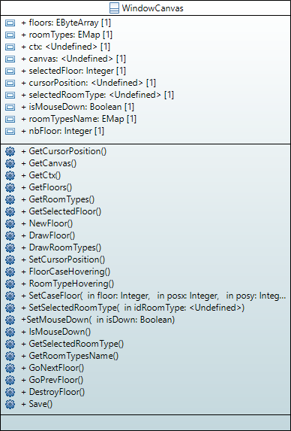

Le diagramme de classe suivant a été fait. Le problème de ce diagramme est qu’il n’y a qu’une seul classe ou tout est regroupé. Ça a rendu le développement de cette version très difficile.

La première version de l’éditeur qui a été envisagé, et un éditeur matriciel, où nous sélectionnons un type de pièce grâce à un menu regroupant toutes les pièces différentes, et ensuite, une fois que le type de pièce est sélectionné, nous pouvons l’assigner a une case de la matrice.
Voici le résultat où le développement s’est arrêté.
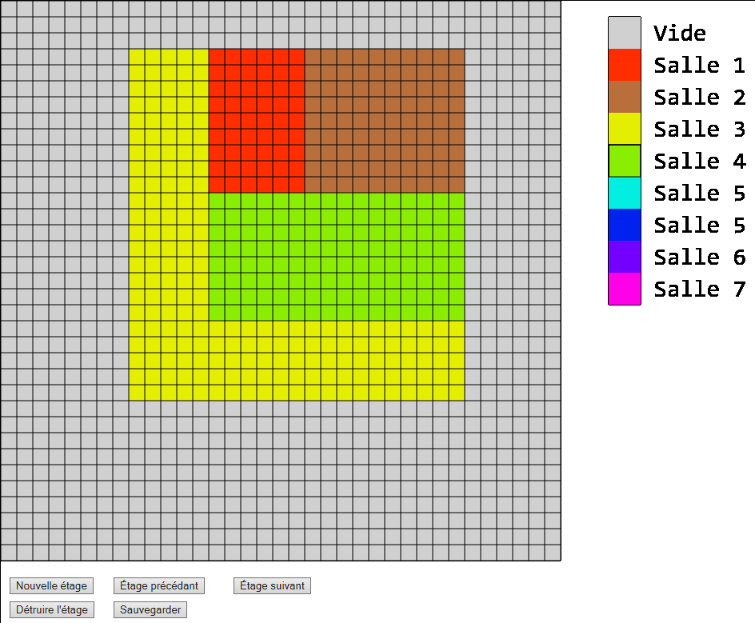

2 . Problèmes de ce modèle
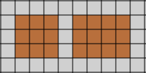
Nous pouvions assigner des cases de manière fluide grâce à un clique puis glissé de la souris, mais cela était long et laborieux. Pour palier a ce problème, une sélection par zone a été envisagé, mais le développement s’est arrêté a ce moment. Le second problème est que nous pouvions avoir un type de pièce mais a plusieurs endroit, comme nous pouvons le voir ci dessous

La raison principale pour laquelle cette version a été abandonné, est que si on devait enregistrer le plan, cella ferait des fichier trop gros, due aux matrices dans le plan, où des informations inutiles serait stocker.

3 . Tests

A . Initialisation
Au lancement de l’application, nous lui demandons de créer un étage automatiquement.
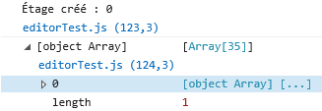
Ici nous avons le résultat du test, avec la ligne en surbrillance bleu qui témoigne de l’étage créé, qui est un tableau en deux dimension initialiser à 0.

B . Création et destruction d’étage
Lorsque nous créons un nouvel étage manuellement par le biais du bouton, nous obtenons ceci.
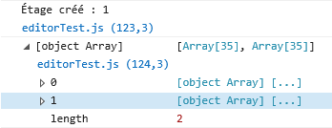
Avec la ligne en surbrillance bleu qui témoigne bien du nouvel étage créé.
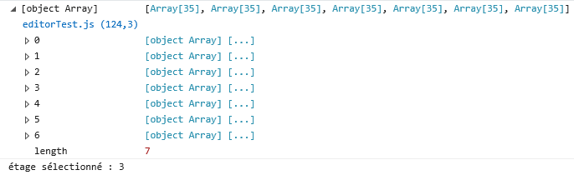
Maintenant que nous savons créer un étage il faut savoir le détruire, et le bon, selon l’étage sélectionné. Nous avons 7 étages, et nous sommes sur l’étage 3.
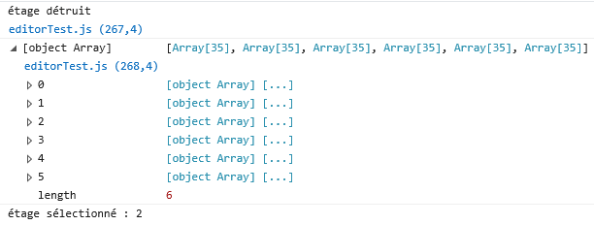
En supprimant l’étage nous remarquons qu’il ne reste plus que 6 étages, et notre étage sélectionné a été décrémenté. Un problème qui pourrait survenir est que si nous sommes sur l’étage 0, et que nous le supprimons, le programme va décrémenter l’étage sélectionné et mettre l’indice -1, ce qui est impossible.
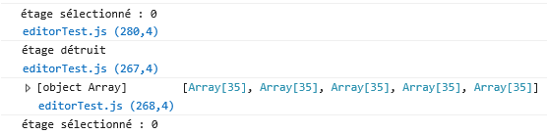
Nous voyons ici qui l’indice est resté à 0. Le dernier problème serait de supprimer tout les étages, sauf qu’il nous en faut au moins. Lorsque nous essayons de détruire ce dernier étage il nous est impossible de le supprimer.
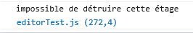

C . Navigation dans les étages
Pour pouvoir utiliser le programme il nous faut pouvoir naviguer simplement dans les étages créés.
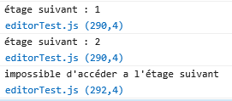
Nous voyons bien qui l’incrémentation c’est bien déroulé, jusqu’au moment ou nous sommes arrivé au dernier étage, et l’incrémentation s’est bloqué.
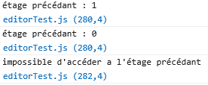
Même chose pour passer aux étages inférieurs.

D . Ciblage du curseur
Pour la sélection des carrés, il nous faut savoir si nous nous trouvons dans la zone d’édition, quand nous sommes a l’extérieur de la zone nous obtenons ceci.

Ce qui est le résultat attendu. Dans le cas contraire, nous obtenons bien les coordonnées de la bonne case.

Nous avons la même chose pour le sélecteur de pièce, avec les valeurs attendus.

Le tableau du sélecteur étant en deux dimension, seul la coordonné y est prit en compte, mais il a était envisagé de le mettre en deux dimension, c’est pourquoi il y a une coordonné x.

III . Éditeur vectoriel

1 . Principe de fonctionnement
Ci dessous le diagramme de classe de l’éditeur de plan utilisant des vecteurs. Le précédant éditeur a été prit comme base, mais celui ci est beaucoup mieux organiser que le précédant.
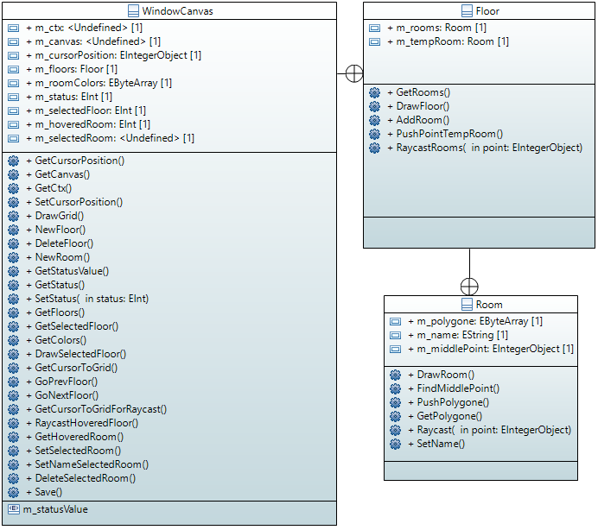
Le but de cette éditeur est de ne pas être limiter par des carrés ou par un nombre limité de type de pièce. L’avantage est que les pièce sont des polygones créées par des cliques de souris, et les points sélectionnés viennent se coller a une grille.
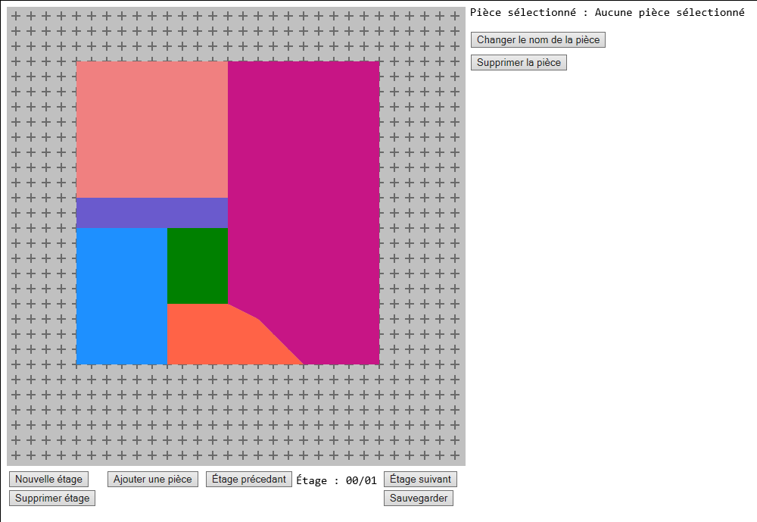
Voici le résultat final

Le stockage des informations a été imaginé de cette manière.
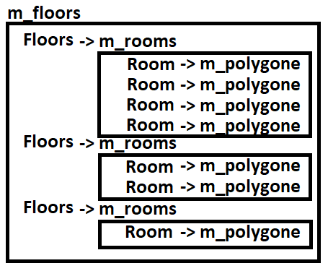

L’attribut m_floors contient les étages (floor) ayant l’attribut m_rooms contenant des pièces (room) contenant l’attribut m_polygone qui sert a afficher les pièces sur l’éditeur.

2 . Raycast
Pour pouvoir modifier les pièces créées, il faut pouvoir les sélectionner, le plus simple d’utilisation est de cliquer sur la pièce en question, puis de modifier ses paramètres. Pour savoir si le curseur de la souris se trouve dans un polygone, nous devons utiliser la méthode du raycast.
Le principe est le suivant. Nous traçons une droite passant par deux points (R, et M, qui est le pointeur), puis nous comptons le nombre d’intersections. Si ce nombre est impair, le point M est dans le polygone, et si il est impair, le point M se trouve a l’extérieur du polygones.
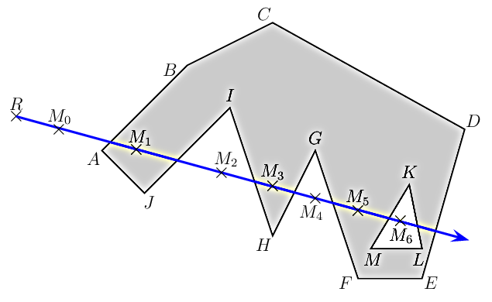

3 . Tests

A . Initialisation
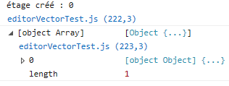
Lors du lancement de l’application nous devons créer une un étage vide.
Nous voyons que l’étage a bien été créé, et que celui ci est bien vide.

B . Création et destruction d’étage
Nous pouvons utiliser le bouton qui créer un étage, et incrémente l’étage sélectionné.
La création d’étage est bloqué à 99, lorsque celui ci y arrive il fait apparaître un pop-up indiquant l’impossibilité d’en créer un de plus.
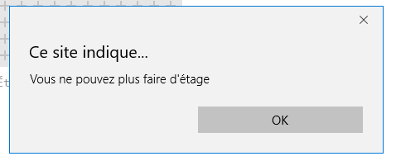
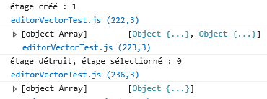
Lors de la suppression d’un étage, il décrémente l’étage sélectionné et supprime l’étage.
Si l’étage qui était sélectionné était l’étage 0, il ne décrémente pas et supprime l’étage.

C . Navigation dans les étages
Nous pouvons passer d’un étage à l’autre en cliquant sur les boutons, le programme va alors incrémenter ou décrémenter l’étage sélectionné, mais ne va jamais dépasser le nombre d’étage présent
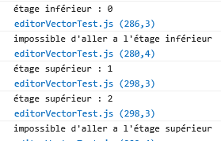

D . Création de pièce
Pour créer une pièce il faut signaler à l’éditeur que nous passons en mode création de pièce. Nous modifions l’attribut "m_status" de mainWindow, qui est la pour signaler en quel mode nous sommes, puis nous sommes capable de sélectionner des points sur la grille.
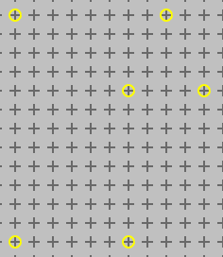
Ici nous voyons que le mode a été changé. Et ci dessous nous voyons les points sélectionnés.

Lors de la validation des points en faisant un clique droit, l’éditeur nous demande d’entrer un nom de pièce.
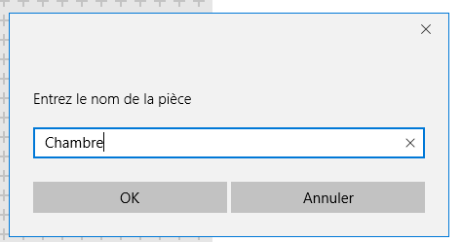
Une fois le nom saisie, la pièce s’affiche.
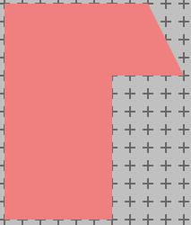
Ci dessous nous voyons l’attribut "m_rooms" de la classe floor, qui témoigne de la création de la pièce.
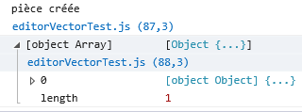

Ci dessous nous voyons que 4 pièces ont été créées
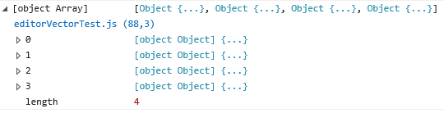
Si l’éditeur est en création de pièce, toutes les autres fonctionnalités de l’éditeur son verrouillé, comme la création d’un étage, d’une pièce, le changement d’étage ou sa suppression, et la modification ou la suppression d’une pièce.

E . Sélection de pièce
Pour sélectionner une pièce il nous faut utiliser notre raycast, pour le tester nous allons pointer différent endroit de l’éditeur contenant plusieurs pièce.
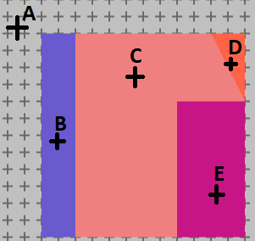
Le point A se trouve dans le vide, et devra afficher "vous ne survolez pas de pièce".
Le point B se trouve sur la pièce "Corridor" et devra afficher le nom puis l’indice dans le conteneur, donc "corridor : 0"
Le point C devra afficher "salle a manger : 1"
Le point D devra afficher "chambre : 2"
Et enfin le point E devra afficher "Salon : 3"

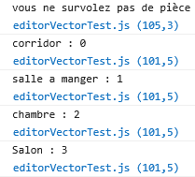

Sur la console nous obtenons ceci, ce qui montre bien que notre raycast fonctionne.

Lorsque nous cliquons sur une pièce il faut pouvoir retenir que c’est celle ci sur laquelle nous avons cliqué, l’indice de la pièce sera donc stocké dans l’attribut "m_selectedRoom", et s’affiche sur l’éditeur.
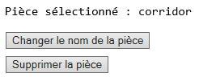

F . Modification et destruction de pièce
Maintenant que nous pouvons sélectionner notre pièce, nous pouvons lui changer de nom, en cliquant sur le bouton nous le programme nous fait apparaître une pop-up pour que nous puissions changer de nom.
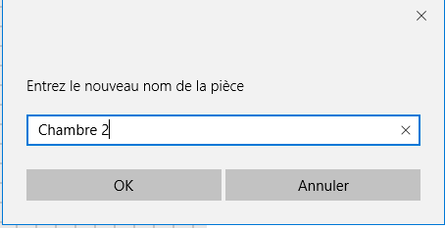
Après la validation le nom change, et affiche son nouveau nom.
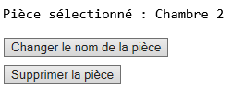
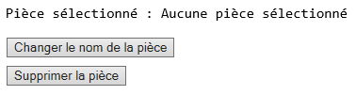
Si nous cliquons sur le bouton supprimer, la pièce est détruite et la pièce est désélectionnée.

Ici nous voyons qu’il ne reste que trois pièces, et que la pièce sélectionné a été supprimé.
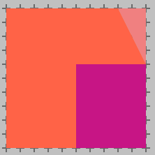
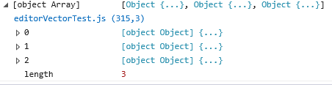

G . Sauvegarde du plan
Lorsque nous sauvegardons, le programme nous donne une sauvegarde au format XML.
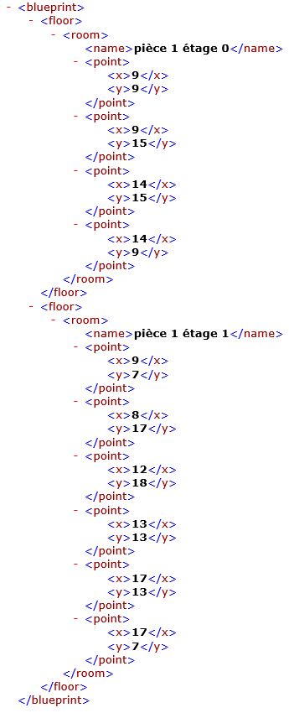

Ici nous avons un exemple de sauvegarde avec deux étages, avec dans chacun d’eux une pièce

IV . Travaille restant
A ce stade, il ne reste plus qu’à envoyer le le fichier XML à la base de donné du serveur, puis associer les noms déjà existant de la base de donné du serveur a l’éditeur afin de lier notre plan aux pièces du serveur.

